Что делать при угрозе совершения террористического акта
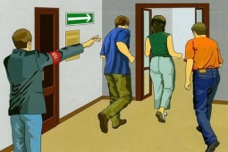Цель рекомендаций — помочь гражданам правильно ориентироваться и действовать в экстремальных и чрезвычайных ситуациях, а также обеспечить создание условий, способствующих расследованию преступлений. Любой человек должен точно представлять свое поведение и действия в экстремальных ситуациях, психологически быть готовым к самозащите.
-Обращайте внимание на подозрительных людей, предметы, на любые подозрительные мелочи, сообщайте обо всем подозрительном сотрудникам правоохранительных органов.
-Никогда не принимайте от незнакомцев пакеты и сумки, не оставляйте свой багаж без присмотра.
-У семьи должен быть план действий в чрезвычайных обстоятельствах, у всех членов семьи должны быть номера телефонов, адреса электронной почты.
-Необходимо назначить место встречи, где вы сможете встретиться с членами вашей семьи в экстренной ситуации.
-В случае эвакуации возьмите с собой набор предметов первой необходимости и документы.
-Всегда узнавайте, где находятся резервные выходы из помещения.
-В доме надо укрепить и опечатать входы в подвалы и на чердаки, установить домофон, освободить лестничные клетки и коридоры от загромождающих предметов.
-Организовать дежурство жильцов вашего дома, которые будут регулярно обходить здание, наблюдая, все ли в порядке, обращая особое внимание на появление незнакомых лиц и автомобилей, разгрузку мешков и ящиков.
-Если произошел взрыв, пожар, землетрясение, никогда не пользуйтесь лифтом.
-Старайтесь не поддаваться панике, что бы ни произошло.

